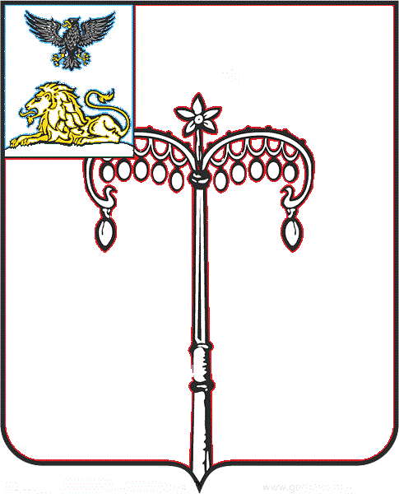
КРАСНОГВАРДЕЙСКИЙ РАЙОН

ЗЕМСКОЕ СОБРАНИЕ
НИКИТОВСКОГО СЕЛЬСКОГО ПОСЕЛЕНИЯ
МУНИЦИПАЛЬНОГО РАЙОНА «КРАСНОГВАРДЕЙСКИЙ РАЙОН» БЕЛГОРОДСКОЙ ОБЛАСТИ ЧЕТВЕРТОГО СОЗЫВА
Сорок шестое заседание

РЕШЕНИЕ

Никитовка
«15» декабря 2022 г. № 4

О комплексном развитии Никитовского сельского поселения муниципального района «Красногвардейский район» Белгородской области на 2024 год

В соответствии с дорожной картой по подготовке к участию в конкурсе «Комплексное развитие сельских территорий» села Никитовка Никитовского сельского поселения Красногвардейского района Белгородской области на 2024 год, утвержденной распоряжением администрации Красногвардейского района Белгородской области от 16 ноября 2022 года № 235, земское собрание Никитовского сельского поселения р е ш и л о:
1. Утвердить следующие мероприятия паспорта проекта:
1.1. капитальный ремонт МБОУ «Никитовская СОШ» на территории с. Никитовка:
- ремонт кровли; - облицовка (утепление) фасада);
- замена окон, дверей;
- замена электроотопительной систем, прокладки слаботочных систем;
- ремонт внутренних перегородок, полов;
- поставка оборудования (парты, столы, доски и тд., а также кухонное оборудование);
1.2. строительство помещения детского сада на территории с. Никитовка;
1.3. капитальный ремонт Никитовского сельского клуба под многофункциональный центр;
1.4. строительство канализационных сетей для центральной канализации многоквартирного дома, расположенного в с. Никитовка ул. Калинина д.24.
2. Утвердить место строительства детского сада на территории с. Никитовка - территория бассейна МБОУ «Никитовская СОШ им. А. С. Макаренко».
3. Обнародовать настоящее решение в установленном порядке и разместить на официальном сайте Никитовского сельского поселения муниципального района «Красногвардейский район» Белгородской области nikitovskoe-r31.gosweb.gosuslugi.ru.
4. Контроль за выполнением настоящего решения возложить на главу администрации Никитовского сельского поселения Дорохина Ю. А.

Глава Никитовского сельского поселения Т. М. Рыбалко

